Министерство науки и высшего образования Российской Федерации
ФГАОУ ВО «УрФУ имени первого Президента России Б.Н. Ельцина»
Институт радиоэлектроники и информационных технологий - РТФ
Кафедра информационных систем и технологий

«Система ввода/вывода в java. Работа с файлами через байтовые потоки»
Отчет по лабораторной работе №7
по дисциплине «Программирование на Java»

Студент 08.05.2026 А.С. Смирнов
Дата Подпись студ.

Группа РИМ - 150950
Преподаватель 08.05.2026 Н.А. Архипов
Дата Подпись препод.

Екатеринбург 2026

Цели работы
Получить навыки работы с каталогами и файлами операционной системы, а также с классами ввода/вывода, получить навыки ввода/вывода данных файла через символьные потоки и решение задач на сайте timus.

Ссылка на репозиторий
https://github.com/TheGreemDark/Java_Labworks

Часть 1: Решения задач №1-9

Пример решения задачи №1
В этом примере программа создает папку example_folder в директории src/java_core_2026/lr7, а затем создает файл example_file.txt внутри этой папки. Затем программа удаляет файл и папку и выводит ход выполнения программы в консоль. Также в рамках примера реализована возможность ввода данных с консоли.
На рисунке 1 показан класс Example1.
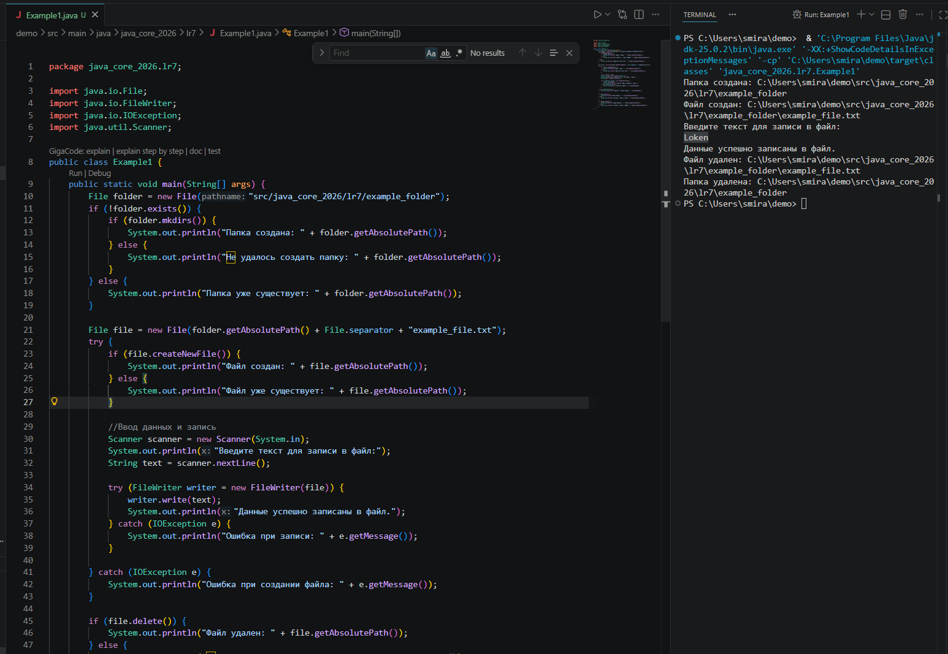
Рисунок 1 – Класс Example1

Пример решения задачи №2
Программа, использующая байтовый ввод и вывод данных, выводящая ход выполнения программы в консоль.
В этом примере программа записывает строку data в файл example_file.txt, используя байтовый вывод FileOutputStream. Затем программа читает данные из файла, используя байтовый ввод FileInputStream, и выводит их в консоль. Затем программа удаляет файл и выводит ход выполнения программы в консоль. В рамках примера реализована возможность ввода данных с консоли.
Показано на рисунке 2.
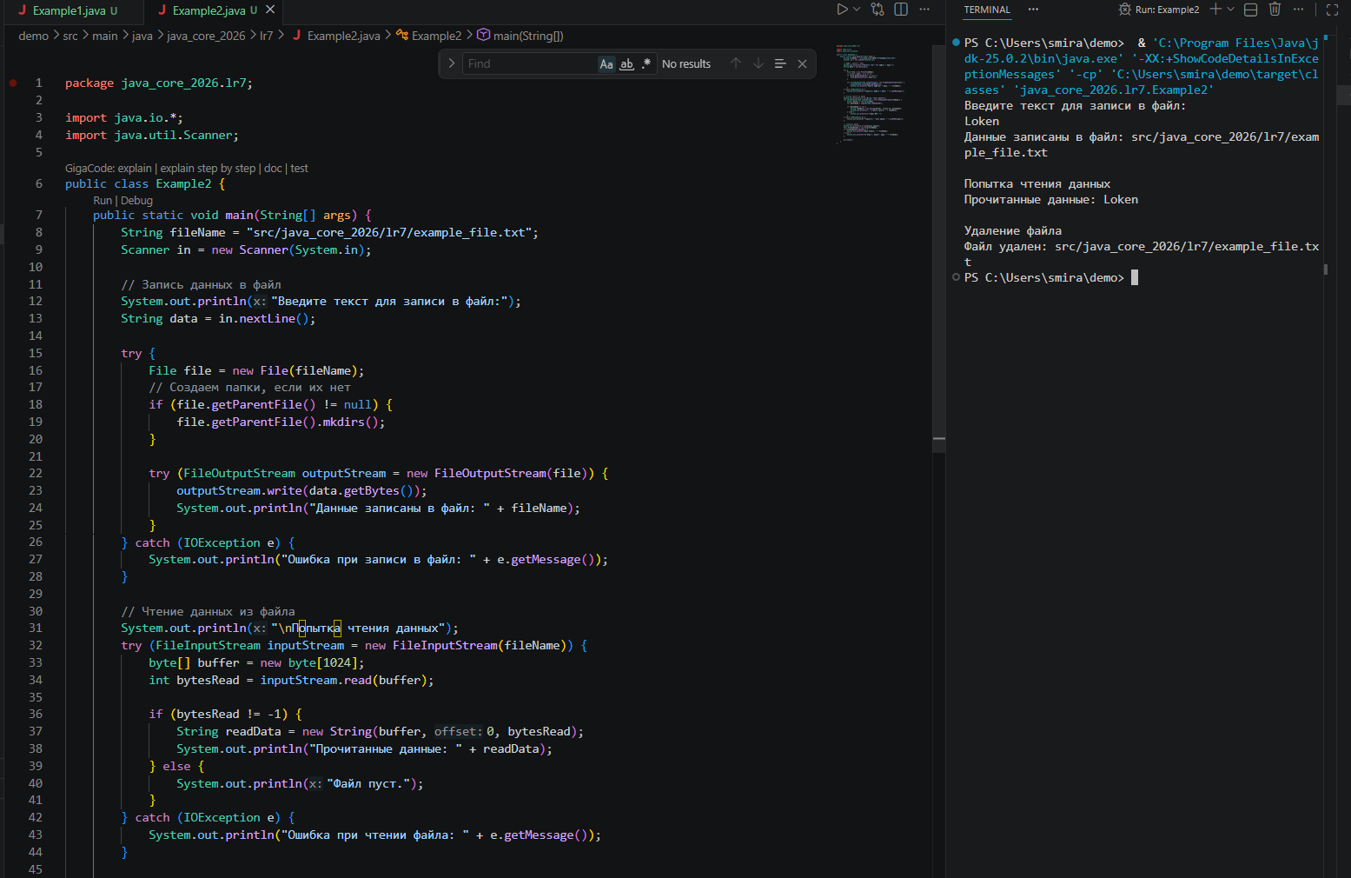
Рисунок 2 - Класс Example2

Пример решения задачи №3
Программа, использующая классы Reader – FileReader, Writer – FileWriter и вывод в консоль хода выполнения программы.
В этом примере программа записывает строку data в файл example_file.txt, используя FileWriter. Затем программа читает данные из файла, используя FileReader, и выводит их в консоль. Затем программа удаляет файл и выводит ход выполнения программы в консоль. В рамках примера реализована возможность ввода данных с консоли.
Показано на рисунке 3.
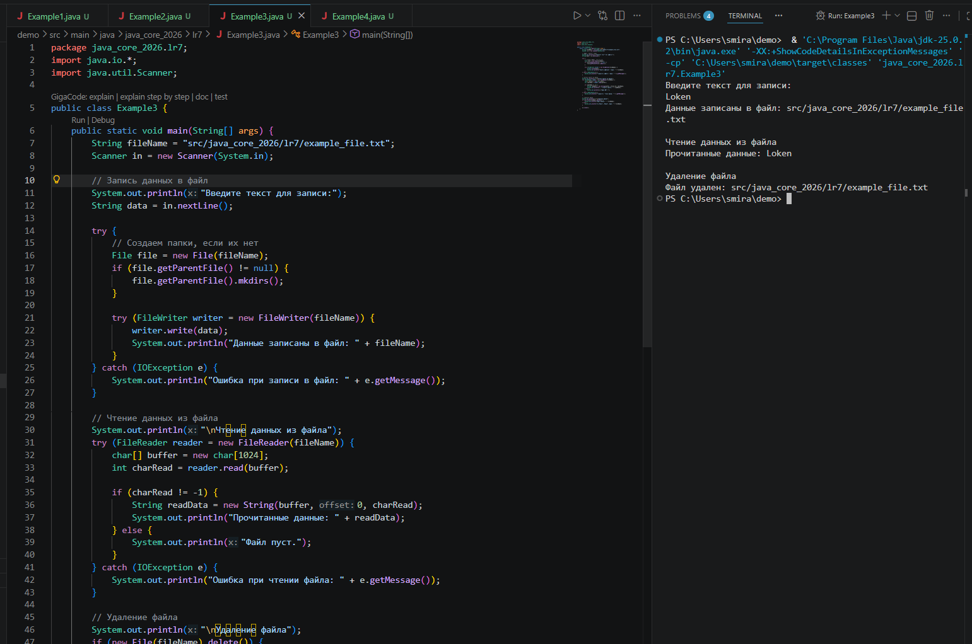
Рисунок 3 - Класс Example3

Пример решения задачи №4
Значительно ускорить процесс чтения/записи помогает буферизация ввода/вывода, для этого полученная ссылка на экземпляр класса FileReader/FileWriter передается в качестве параметра в конструкторы класса BufferedReader/BufferedWriter.
В этом примере программа использует буферизацию ввода/вывода, передавая ссылку на FileReader и FileWriter в качестве параметров в конструкторы BufferedReader и BufferedWriter. Затем программа записывает строку data в файл example_file.txt, используя BufferedWriter. Затем программа читает данные из файла, используя BufferedReader, и выводит их в консоль. Затем программа удаляет файл и выводит ход выполнения программы в консоль. В рамках примера реализована возможность ввода данных с консоли.
На рисунке 4 показан код.
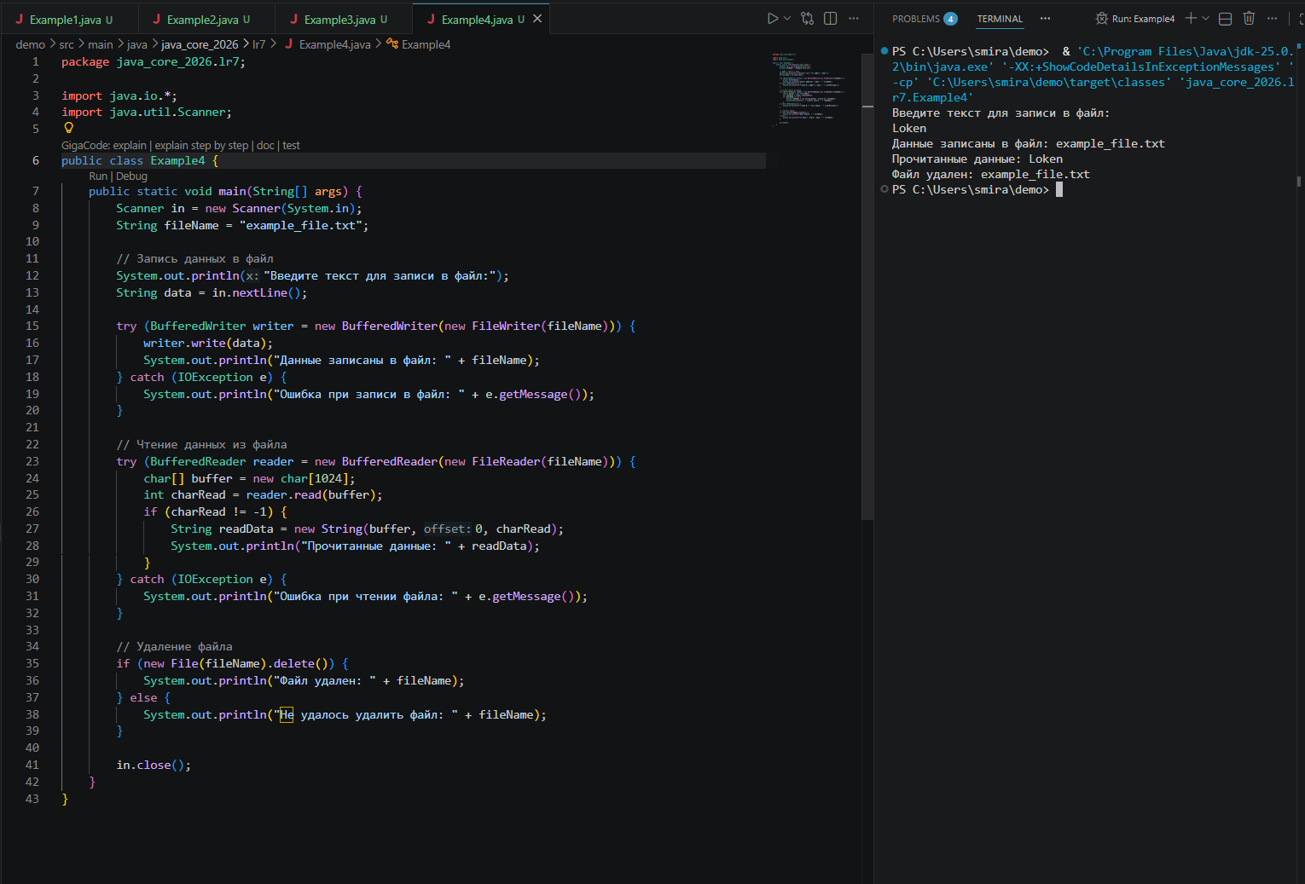
Рисунок 4 - Класс Example4

Пример решения задачи №5
Программа, использующая преобразование байтовых потоков в символьные.
В некоторых ситуациях для решения задачи используются как «байтовые», так и «символьные» классы. Для этого в библиотеке имеются классы-адаптеры: InputStreamReader – конвертирует InputStream в Reader, a OutputStreamWriter – трансформирует OutputStream в Writer. При этом возможна передача в качестве второго параметра нужной кодовой страницы, позволяющей выводить текст в надлежащем виде. В рамках примера реализована возможность ввода данных с консоли.
Код решения показан на рисунке 5.
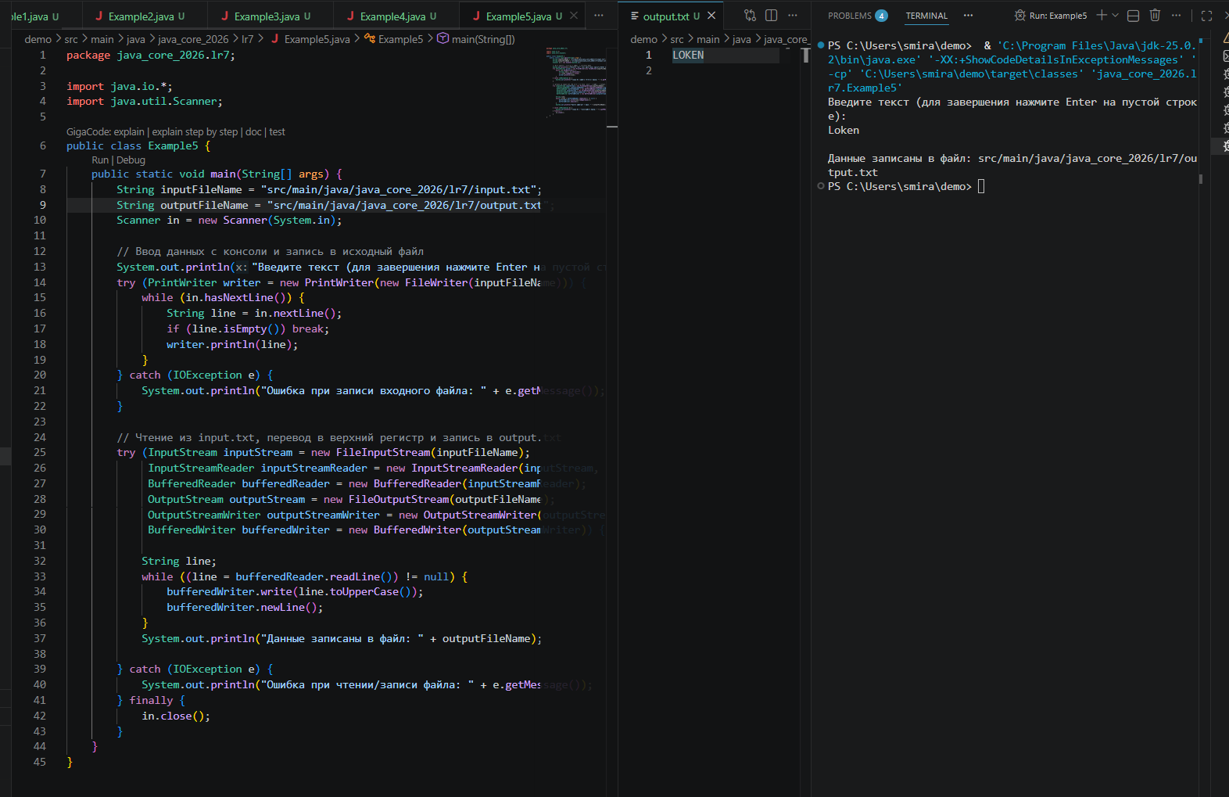
Рисунок 5 - Класс Example5

Пример решения задачи №6
Программа, использующая использует класс PrintWriter для записи в файл.
Для записи или вывода на консоль очень удобно использовать класс PrintWriter. Он дает возможность указать требуемую кодировку, имеет методы print() и println() для записи строк без перехода на новую строку или с переходом.
PrintWriter позволяет в качестве параметра принимать выходной поток System.out и осуществлять вывод на консоль. При этом он работает намного быстрее, чем System.out.println(). В рамках примера реализована возможность ввода данных с консоли.
На рисунке 6 показан код.
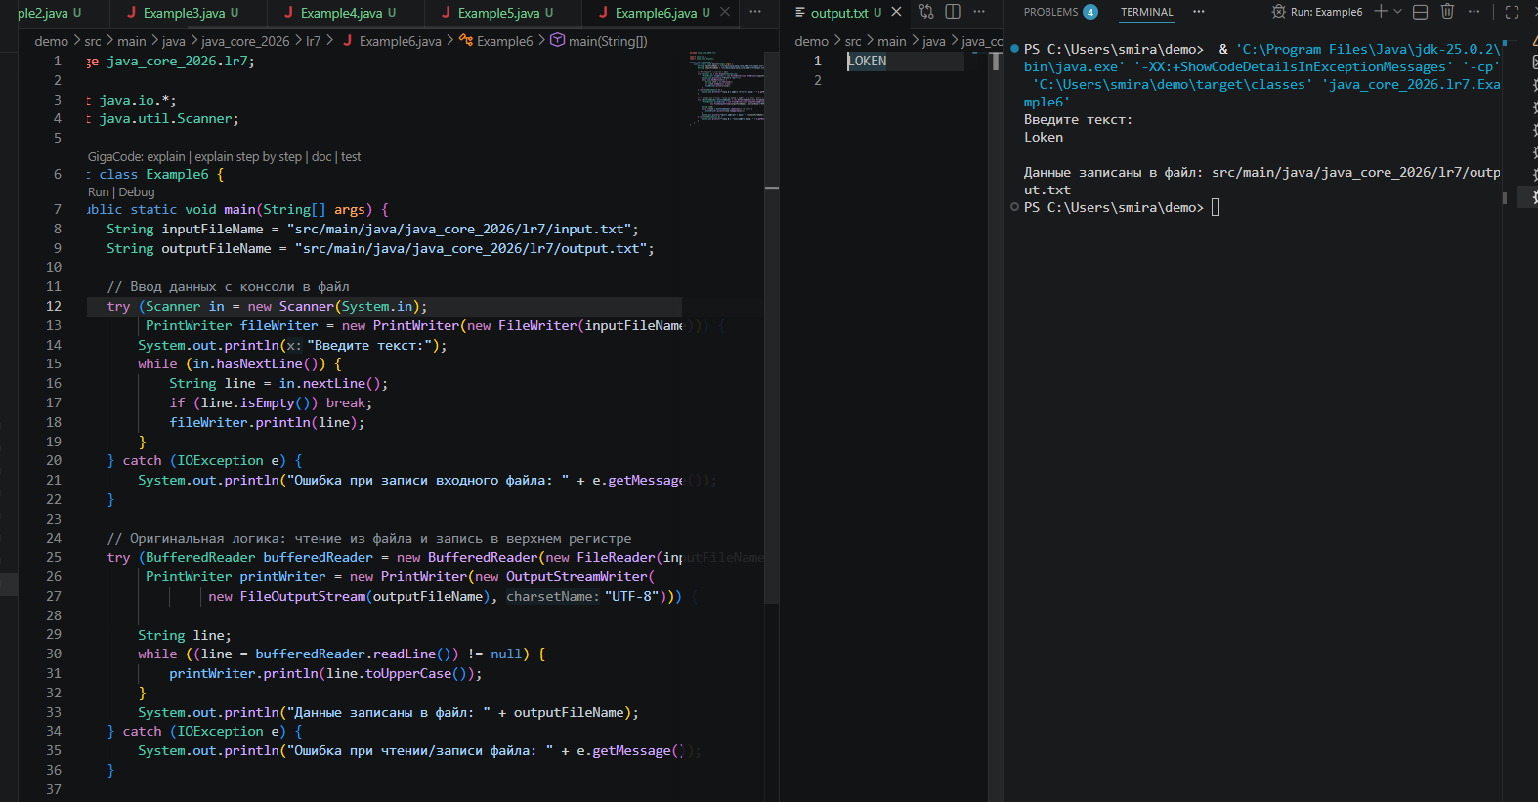
Рисунок 6 - Класс Example6

Пример решения задачи №7
Сериализация в Java.
Сериализация в Java - это механизм преобразования объектов Java в последовательность байтов, которую можно сохранить на диске или передать по сети, а затем восстановить обратно в объект. Таким образом, сериализация позволяет сохранять состояние объекта и восстанавливать его позже, например, для сохранения данных между запусками программы или для передачи данных между разными процессами.
Для сериализации объект должен реализовать интерфейс Serializable. После сериализации объекта, его можно сохранить в файл или передать по сети в виде массива байтов. Для десериализации объекта необходимо использовать метод ObjectInputStream.readObject(), который считывает байты и восстанавливает объект.
При этом он работает намного быстрее, чем System.out.println().
В рамках примера реализована возможность ввода данных с консоли.
На рисунке 7 показан код.
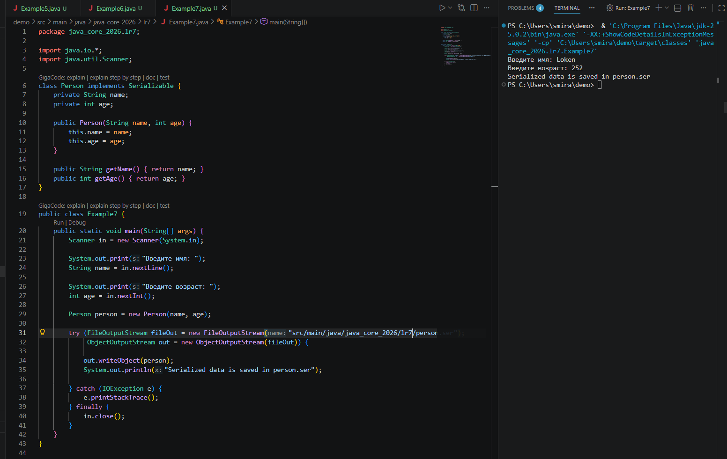
Рисунок 7 - Класс Example7

Пример решения задачи №8
Задача 3
Создайте программу, которая будет считывать текстовый файл и выводить на экран количество строк в этом файле.
В рамках примера реализована возможность ввода данных с консоли.
На рисунке 8 показан код.
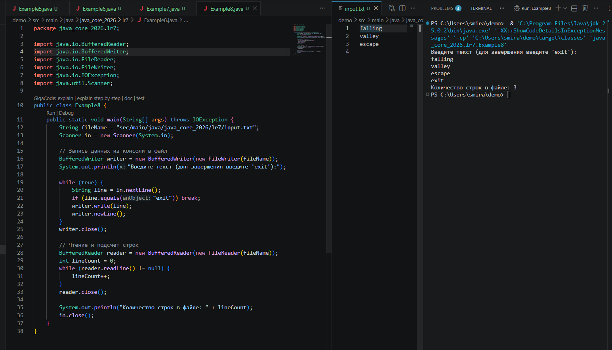
Рисунок 8 - Класс Example8

Пример решения задачи №9
Задача 4
Напишите программу, которая будет копировать содержимое одного текстового файла в другой файл.
В рамках примера реализована возможность ввода данных с консоли.
На рисунке 9 показан код.
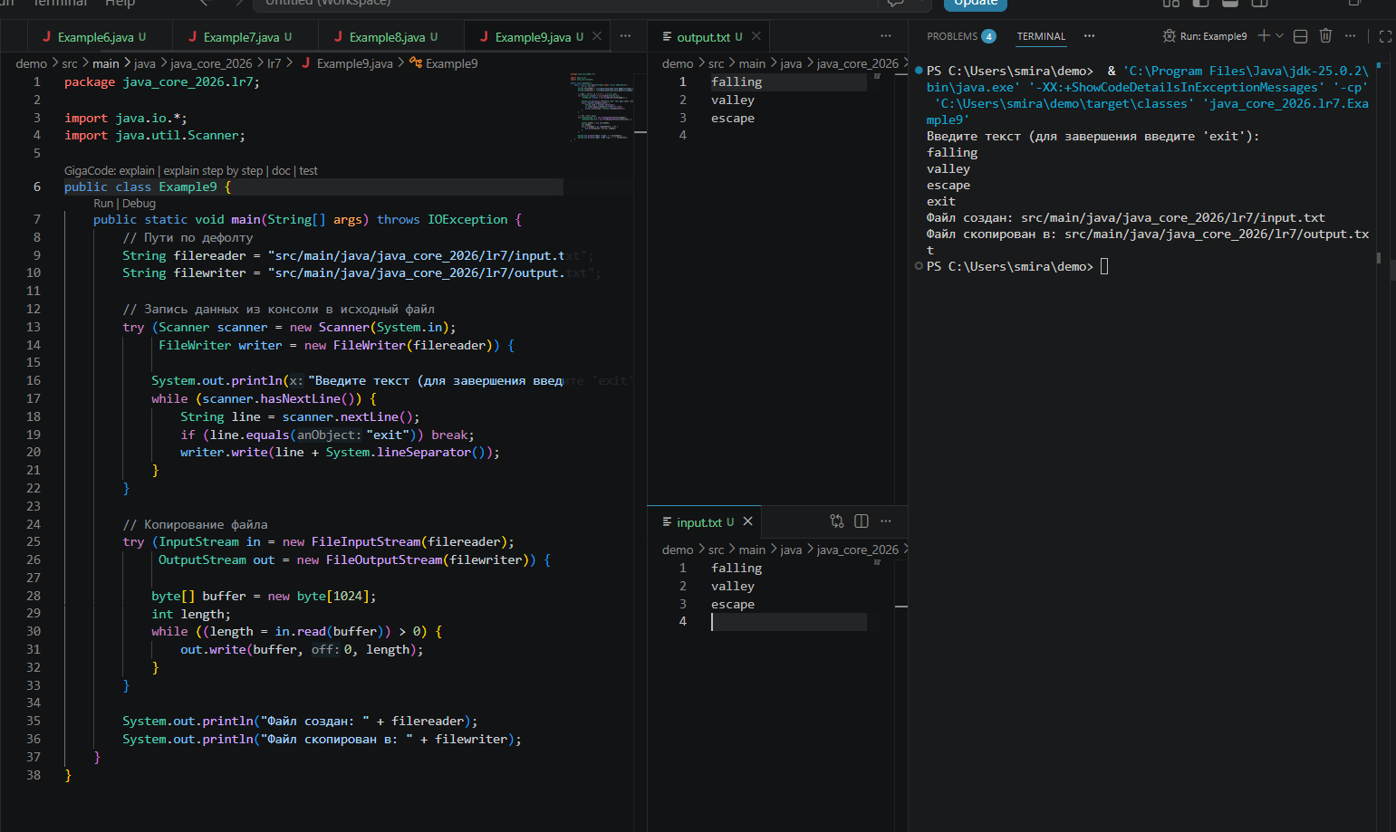
Рисунок 9 - Класс Example9

Часть 2: Решения задач №10-

Пример решения задачи №10
Задача 5
Создайте приложение, которое будет запрашивать у пользователя название файла и выводить на экран его размер в байтах.
На рисунке 10 показан класс Example10.
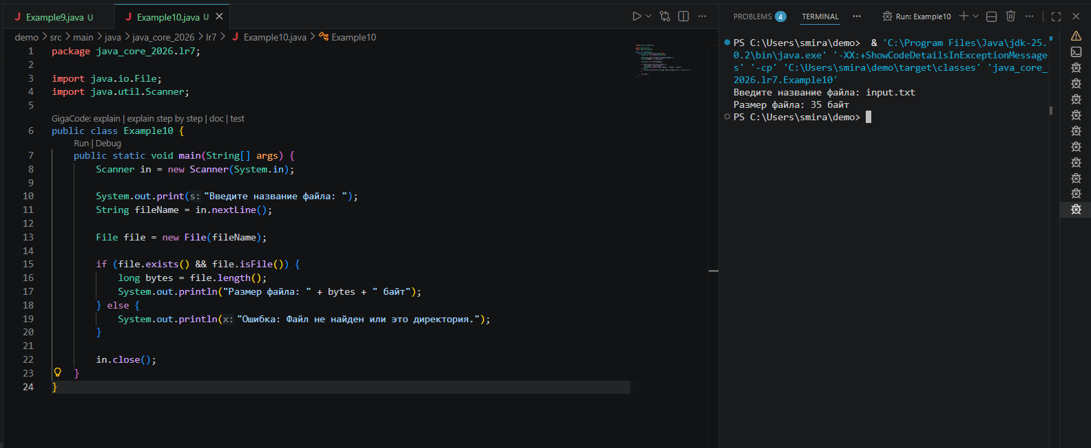
Рисунок 10 – Класс Example10

Пример решения задачи №11
Задача 6
Напишите программу, которая будет запрашивать у пользователя имя файла и слово для поиска, а затем выводить на экран все строки, содержащие это слово.
Показано на рисунке 11.
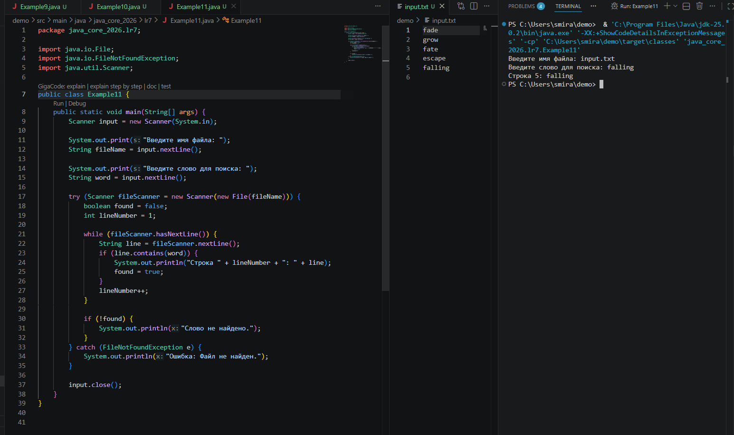
Рисунок 11 - Класс Example11

Пример решения задачи №12
Задача 7
Создайте приложение, которое будет запрашивать у пользователя название файла и текст, который нужно записать в этот файл. После записи текста в файл программа должна выводить на экран количество записанных символов
Показано на рисунке 12.
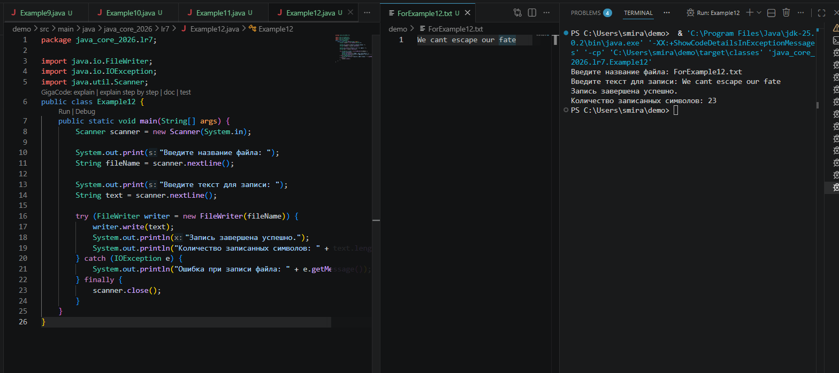
Рисунок 12 - Класс Example12

Пример решения задачи №13
Задача 8
Сохранение объекта класса в файл и восстановление его из файла, требуется создать класс с несколькими полями и реализовать интерфейс Serializable. Затем создать объект этого класса, записать его в файл в бинарном виде с помощью ObjectOutputStream, а затем восстановить его из файла с помощью ObjectInputStream. После восстановления объекта из файла необходимо вывести значения его полей на экран.
Показано на рисунке 13.
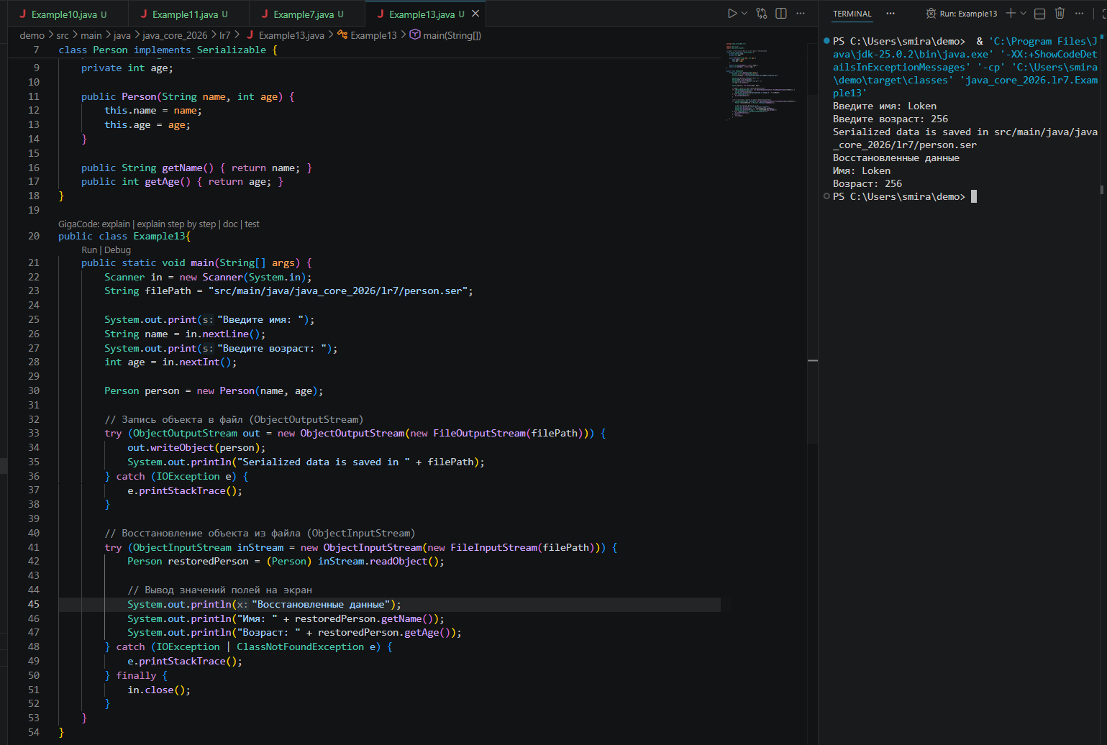
Рисунок 13 - Класс Example13

Часть 3: Задачи с сайта timus

Timus
На рисунках 14-15 показаны решения заданий 1100 и 1104 соответственно.
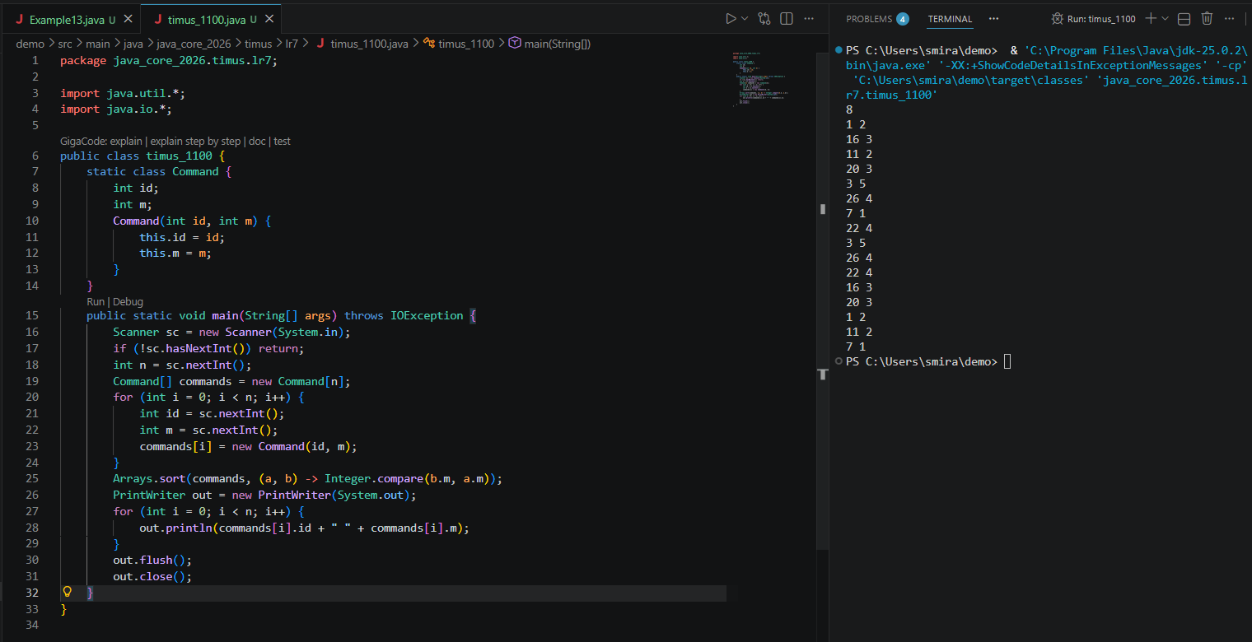
Рисунок 14 – Класс timus_1100
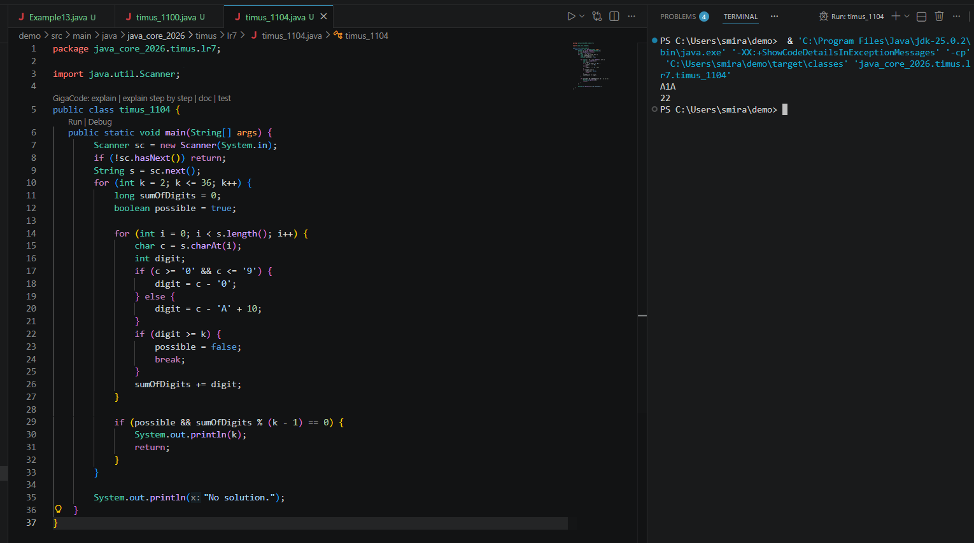
Рисунок 15 – Класс timus_1104

ВЫВОД
Были выполнены практические задания. Полученный опыт показал, что использование коллекций позволяет существенно упростить код, сделать его более читаемым и удобным для дальнейшего расширения.
Закреплены навыки работы с базовым синтаксисом, циклами и управляющими конструкциями. Программы работают корректно и проходят тесты.
Были выполнены задания с сайта timus 1100 и 1104.
Отработаны методы манипуляции данными и оптимизация поиска. Программы эффективно обрабатывают входные массивы/списки.

